蜂窝梁加工服务技术参数

690圆形蜂窝梁加工示意图（20m）

690圆形蜂窝梁加工示意图（20m）

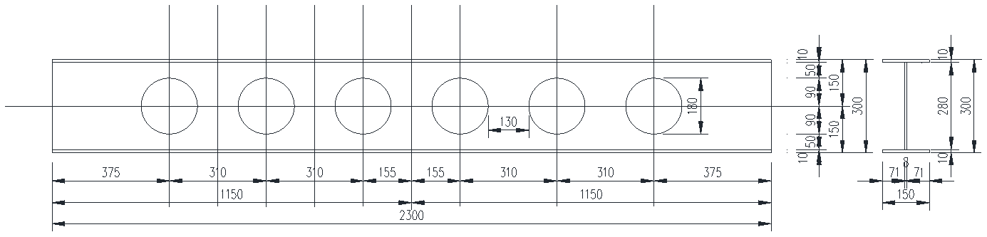

550圆形蜂窝梁加工示意图（20m）+235圆形蜂窝梁加工示意图（20m）

550圆形蜂窝梁加工示意图（22m）+235圆形蜂窝梁加工示意图（22m）



690六边形蜂窝梁加工示意图（20m）

690六边形蜂窝梁加工示意图（20m）



550六边形蜂窝梁加工示意图（20m ）

550六边形蜂窝梁加工示意图（22m）